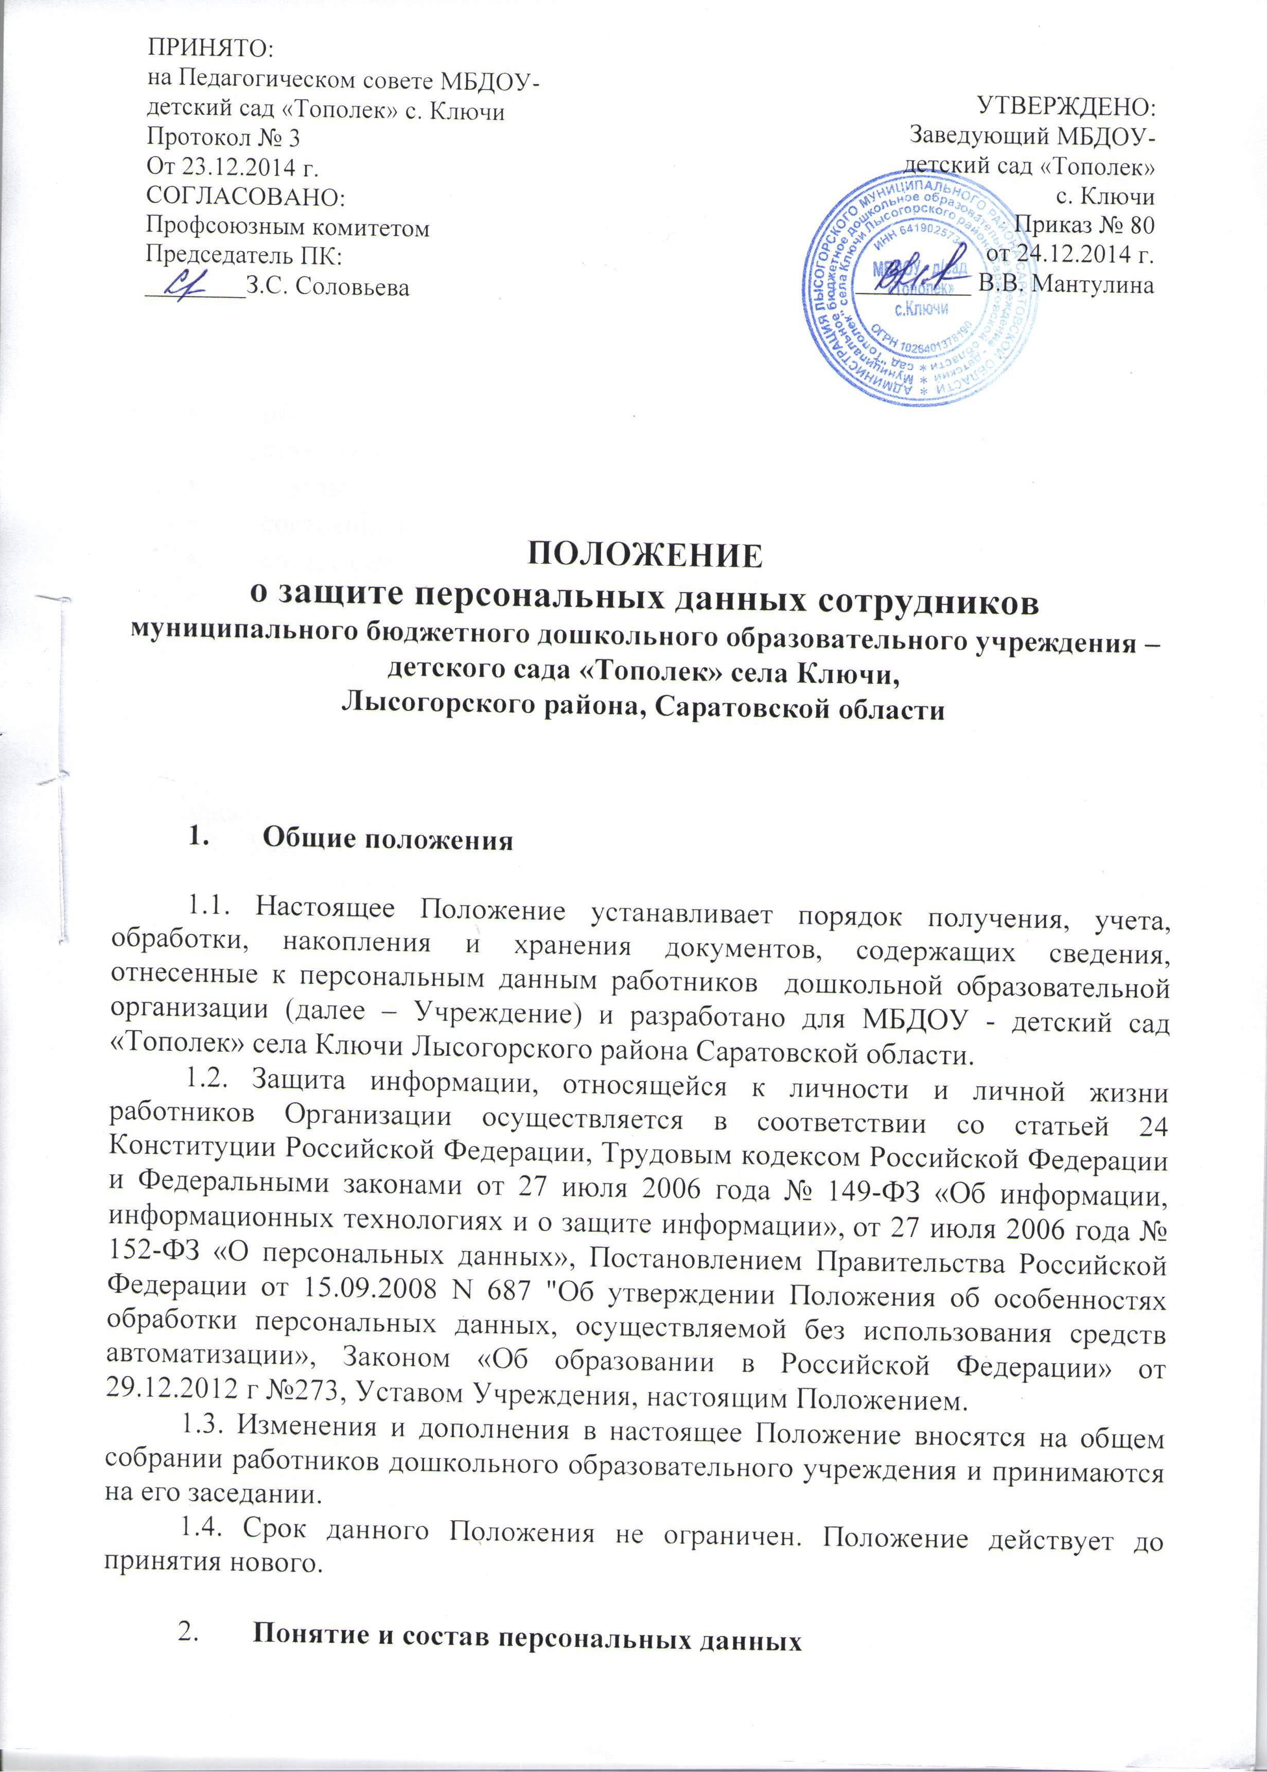
2.1. Под персональными данными работников понимается информация, необходимая работодателю в связи с трудовыми отношениями и касающаяся конкретного работника, а также сведения о фактах, событиях и обстоятельствах жизни работника, позволяющие идентифицировать его личность.
2.2. Состав персональных данных работника:
- фамилия, имя, отчество;
- дата рождения;
- место рождения;
- гражданство;
- образование, специальность;
- стаж работы;
- предыдущее место работы;
- состояние в браке;
- состав семьи;
- адрес места жительства и домашний телефон;
- паспортные данные;
- сведения о заработной плате;
- данные предварительных и периодических медицинских осмотров;
- любые иные сведения, с которыми работник считает нужным ознакомить работодателя или в предоставлении которых работодателю возникла необходимость.
2.3. Указанные в п.2.2. сведения являются конфиденциальными и не подлежат разглашению иначе как по основаниям, предусмотренным законодательством РФ. Режим защиты персональных данных может быть снят по истечении 75 лет, если больший срок не предусмотрен законодательством или соглашением с работником.

- Обязанности работодателя

3.1. В целях исполнения требований законодательства РФ при обработке персональных данных, все работники Учреждения должны исполнять установленный порядок работы:
3.1.1. Работа с персональными данными работников должна не нарушать требований законодательства РФ и локальных нормативных актов организации, и должна быть непосредственно связана с осуществлением ими своих трудовых функций.
3.1.2. При сборе и обработке персональных данных работника работодатель должен руководствоваться Конституцией РФ, Трудовым кодексом РФ и иными федеральными законами.
3.1.3. Персональные данные работников должны быть получены только непосредственно у него. Если для обработки его данных или их получения привлекается третьи лица, то работник должен дать предварительное письменное согласие на это. Одновременно работник должен быть уведомлен о целях сбора информации, источниках ее получения, а также о последствиях отказа от предоставления письменного согласия на сбор информации..
3.1.4. Персональные данные работника о его политических, религиозных и иных убеждениях, частной жизни, а также членстве в общественных и профсоюзных организациях не подлежат сбору Учреждения, если иное не предусмотрено законодательством.
3.1.5. Защита персональных данных работника должна обеспечиваться полностью за счет работодателя.
3.1.6. Учреждение обязано при приеме на работу, а также при любых изменениях правил работы с персональными данными письменно знакомить с ними всех работников учреждения.
3.1.7. Учреждение не имеет право принуждать работников к отказу от своих прав на защиту персональных данных.
3.1.8. Учреждение обеспечивает открытость и доступность информации о персональном составе педагогических работников с указанием уровня образования, квалификации и опыта работы.

- Обязанности работника.

Работник обязан:
4.1. Передать работодателю все персональные данные, указанные в соответствующих документах.
4.2. В установленный правилами срок сообщать работодателю об измене своих персональных данных.

- Права работника

Работник имеет право:
5.1. На просмотр персональной информации, имеющейся к работодателю.
5.2. На свободный бесплатный и неограниченный доступ к своим персональным данным, в том числе право на получение подтверждающих документов в виде справок, копий или в виде иного другого официального документа.
5.3. Требовать внести изменения или удалить персональную информацию, полученную работодателем в нарушение настоящих правил. Изменения вносятся на основании письменного заявления работника.
5.4. Потребовать от работодателя известить всех лиц, ранее получивших по вине работодателя неполные или неверные персональные данные о работнике.
5.5. Обжаловать в судебном порядке любые неправомерные действия или бездействие работодателя при обработке и защите персональных данных работника.
- Сбор, обработка и хранение персональных данных
6.1. Обработка персональных данных работника - это получение информации из различных источников, ее хранение, обработка, а также любое другое использование.
6.2. Персональные данные предоставляются самим работником путем заполнения личной карточки, установленной формы. Работодатель обязан при их получении проверить заявленные данные предъявленным подтверждающим документам.
6.2.1. Личная карточка содержит вопросы о персональных данных работника.
6.2.2. Все поля личной карточки должны быть заполнены в соответствии с предоставленными документами, а при отсутствии информации в соответствующей поле должен ставиться прочерк. Сокращения при заполнении анкеты не допускаются, также как и исправления и зачеркивания.
6.2.3. Личная карточка работника хранится в личном деле у работодателя вместе с предоставленными документами.
6.2.4. Личное дело работника оформляется после вступления трудового договора в силу.
6.2.5. Личное дело работника хранится в папках «Личные дела сотрудников» в кабинете заведующего Учреждения.
6.2.6. Все документы личного дела хранятся строго в хронологическом порядке.
6.2.7. Личное дело после прекращения трудового договора с сотрудником передается в архив, и хранится установленные законодательством сроки.
- Передача персональных данных

7.1. При осуществлении передачи персональных данных работников третьим лицам работодатель обязан:
- не сообщать персональные данные без полученного письменного согласия работника, кроме случаев, когда такие обязанности установлены законодательством;
- не передавать персональные данные работника для использования в коммерческих целях;
- требовать от третьих лиц соблюдения правил работы с персональными данными, а также предоставления письменного подтверждения использования персональных данных в порядке, предусмотренных настоящим положением о защите персональных данных;
- давать доступ к персональным данным только лицам, имеющим соответствующий допуск и использующих их только для выполнения конкретных полномочий;
- не истребовать информацию о состоянии здоровья работника, за исключением данных, которые могут повлиять на исполнение работником своих трудовых обязанностей.

- Доступ к персональным данным сотрудника
8.1. Внутренний доступ (использование информации работниками Учреждения).
Право доступа к персональным данным работника имеют:
- заведующий Учреждения;
- сам работник.
8.2. Внешний доступ (государственные структуры).
Персональные данные работников могут предоставляться только по запросу компетентных органов, имеющих соответствующие полномочия:
- федеральная налоговая служба;
- правоохранительные органы;
- органы статистики;
- бюро кредитных историй;
- военкоматы;
- органы социального страхования;
- пенсионные фонды;
- подразделения муниципальных органов управления.
8.3. Другим организациям (третьим лицам).
Сведения о работнике (в том числе уволенном из данных архива) предоставляются третьим лицам на основании письменного заявления самого работника.
8.4. Персональные данные работника предоставляются родственникам или
членам его семьи только с письменного разрешения работника.

- Защита персональных данных работников

9.1. В рамках реализации пунктов настоящего Положения о защите персональных данных работников, заведующий Учреждения издает приказ о назначении лица, ответственного за соблюдение порядка работы с персональными данными работников, на котором лежат все обязанности по обеспечению конфиденциальности полученных данных, а также организации работы с ними.
9.2. Поступающие запросы от третьих лиц на предоставление персональной информации о работнике должны визироваться юридической службой с резолюцией о возможности ответа и полноте предоставляемой информации.
9.3. Передача информации происходит только в письменном виде. Запрос должен быть сделан в письменном виде с указанием всех реквизитов лица, запрашивающего информацию. Ответ должен быть сделан на официальном бланке учреждения и отправлен заказным письмом.
9.4. Все полученные персональные данные должны храниться в месте, исключающем несанкционированных доступ третьих лиц.
9.5. Электронные носители информации, должны быть защищены криптографическими средствами защиты информации.

- Ответственность за разглашение информации, связанной с персональными данными работника
10.1. Лица, признанные виновными в нарушении положений настоящего Положения о защите персональных данных работником привлекаются к дисциплинарной, административной, гражданско-правовой и уголовной ответственности, в порядке предусмотренном законодательством РФ и локальными нормативными актами.

Приложение № 1

Подписной лист
к Положению "О защите персональных данных работников"
муниципального дошкольного образовательного учреждения
- детский сад «Тополек» села Ключи
Лысогорского района Саратовской области

С Положением "О защите персональных данных работников" Муниципального дошкольного образовательного учреждения - детский сад (название организации с учетом организационно-правовой формы)
«Тополек» села Ключи Лысогорского района Саратовской области
ознакомлен(а).

Фамилия, имя, отчество _______________________________________ _______________________________________________________________
(наименование должности работника, (подпись) который ознакомлен с текстом Положения)

"____" _____________ 20__

Приложение № 2

Обязательство
о неразглашении персональных данных работников
Муниципального дошкольного образовательного учреждения
- детский сад «Тополек» села Ключи
Лысогорского района Саратовской области

Я, ______________________________________________________________________________
(фамилия, имя, отчество)
_______________________________________________________________________, обязуюсь не (наименование должности )
разглашать персональные данные работников, ставшие мне известными в связи с исполнением своих должностных обязанностей.
Об ответственности за разглашение персональных данных работников предупрежден(а).

Фамилия, имя, отчество ___________________________________________________________
(наименование должности работника, (подпись)
который ознакомлен с текстом Положения)

"__" _____________ 20 __ г.

Приложение № 3

Журнал учета обращений субъектов персональных данных о выполнении их законных прав в области защиты персональных данных

Сведения о запраши-вающем лице | Краткое содержания обращения | Цель получе-ния информа-ции | Отметка о  предостав-лении  или отказе в  предостав-лении  информации | Дата передачи/  отказа в предоста-влении  информа-ции | Подпись запрашиваемого лица | Подпись ответствен-ного сотрудника

